**МИНИСТЕРСТВО ОБРАЗОВАНИЯ И НАУКИ**



**РОССИЙСКОЙ ФЕДЕРАЦИИ**

**ФЕДЕРАЛЬНОЕ ГОСУДАРСТВЕННОЕ БЮДЖЕТНОЕ**

**ОБРАЗОВАТЕЛЬНОЕ УЧРЕЖДЕНИЕ ВЫСШЕГО**

**ОБРАЗОВАНИЯ**

**ВОРОНЕЖСКИЙ ГОСУДАРСТВЕННЫЙ**

**УНИВЕРСИТЕТ ИНЖЕНЕРНЫХ ТЕХНОЛОГИЙ**

**Кафедра высшей математики и информационных технологий**

**ПРАКТИЧЕСКАЯ РАБОТА № 3**

**по дисциплине: «Алгоритмы и структуры данных»**

### АВТОР РАБОТЫ Калашников К.М. ГРУППА ЗИТ-22

ИНИЦИАЛЫ, ФАМИЛИЯ, ДАТА

**СПЕЦИАЛЬНОСТЬ** 09.03.02 Информационные Системы и Технологии  НАИМЕНОВАНИЕ

**ШИФР**  № 22-225 5

ЗАЧЕТНОЙ КНИЖКИ № ВАРИАНТА



**РАБОТА ЗАЩИЩЕНА**

ДАТА ПОДПИСЬ

**ПРИНЯЛ**

ПОДПИСЬ ДАТА ИНИЦИАЛЫ ФАМИЛИЯ

**ВОРОНЕЖ 2023 г.**

ПРАКТИЧЕСКАЯ РАБОТА № 3

РАБОТА С ДВУМЕРНЫМИ МАССИВАМИ.

Цель работы: изучение двумерных массивов в Python.

Вариант 5

1. Упорядочить по возрастанию элементы каждой строки матрицы размером n х m.

2. Дана действительная матрица размером n х m, все элементы которой различны. В каждой строке выбирается элемент с наименьшим значением. Если число четное, то заменяется нулем, нечетное - единицей. Вывести на экран новую матрицу.

1. 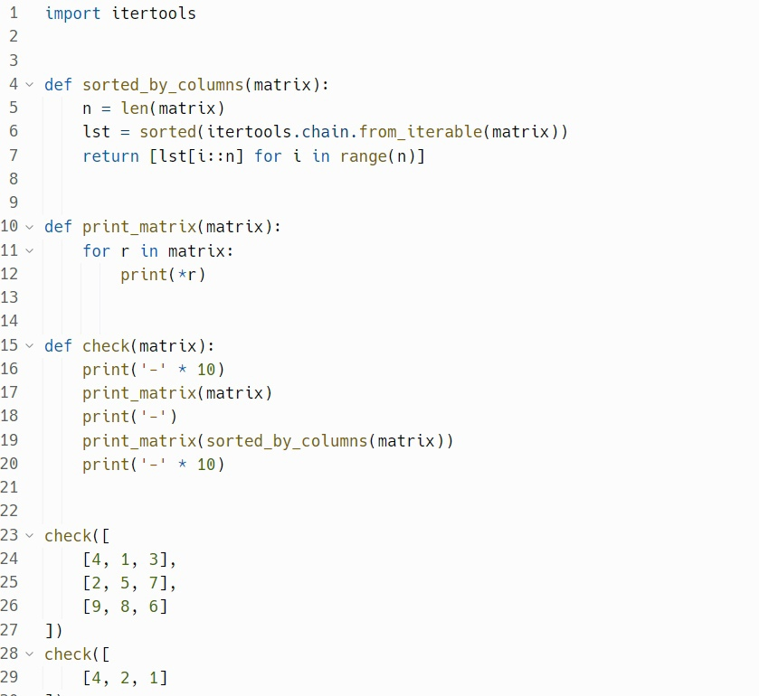

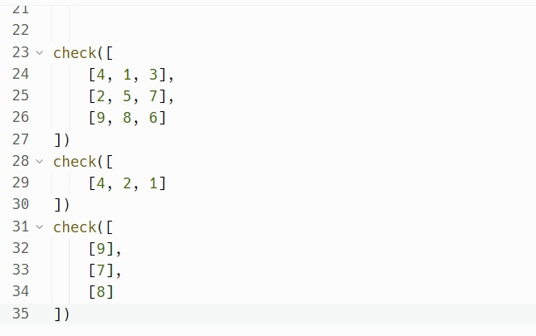

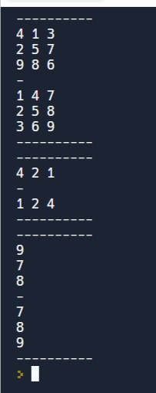

2.

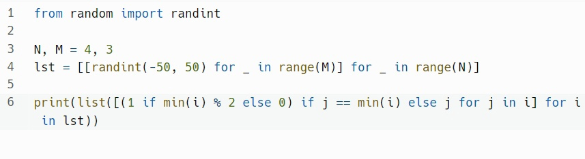

https://sun9-70.userapi.com/impg/TovuKjp7ipEhi7bBNsAjuhyVBMYAUTN7tyS11Q/QoM5EJgsrBw.jpg?size=577x63&quality=96&sign=6e038945ba1183f2ca3e08460972032c&type=album

Выводы: в ходе данной практической работы мы изучили двумерные массивы в Python.